ХГАЭП ХГАЭП ХГАЭП ХГАЭП ХГАЭП лента новостей ХГАЭП ХГАЭП ХГАЭП ХГАЭП ХГАЭП

Конференции, олимпиады, форумы

Conferences, Olympiads, Forums

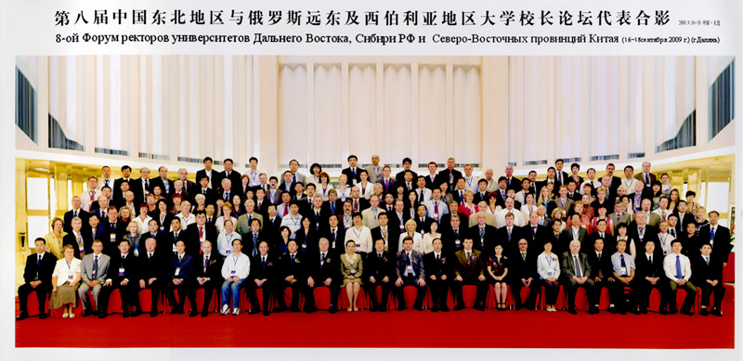

В период с 16 по 18 сентября 2009 г. в г. Далянь (Китайская Народная Республика) был проведён Восьмой международный форум ректоров высших учебных заведений Дальнего Востока и Сибири Российской Федерации и северо-восточных провинций Китайской Народной Республики. В работе форума с китайской стороны приняли участие ректоры и проректоры сорока одного вуза северо-восточных провинций, руководители Министерства образования Китайской Народной республики, ответственные работники органов управления образованием провинций Ляонин, Хэйлунцзян и Цзилинь. С российской стороны в работе форума приняли участие ректоры и проректоры сорока пяти вузов Сибири и Дальнего Востока, руководители Федерального агентства по образованию Министерства образования и науки Российской Федерации, ответственные работники органов управления образованием восточных регионов России. Участники форума отметили роль предыдущих международных форумов и совещаний ректоров вузов Дальнего Востока и Сибири РФ и северо-восточных провинций КНР в деле активизации работы по укреплению взаимопонимания, доверия, дружбы и сотрудничества между народами Китайской Народной Республики и Российской Федерации. Проведены пленарные заседания, дискуссии и круглые столы.
В ходе заседаний были заслушаны и обсуждены доклады и сообщения. Участники форума посетили Даляньский университет иностранных языков.
Во время работы форума была проведена Международная научно-практическая конференция «Россия и Китай 3-го тысячелетия: диалог в сфере культуры и образования», во время которой обсуждались программы международного образовательного сотрудничества, новейшие образовательные технологии в области обучения русскому языку китайских студентов и т.д. На форуме были обсуждены вопросы взаимоотношения экономической глобализации и интернационализации высшего образования, межвузовского сотрудничества в области образования и науки, конкретные результаты совместных образовательных программ, правовые вопросы, связанные с реализацией совместных программ взаимного обмена студентами и преподавателями.
Очередной Девятый международный форум ректоров высших учебных заведений Дальнего Востока и Сибири Российской Федерации и северо-восточных провинций Китайской Народной Республики решено провести в сентябре-октябре 2010 г. в г. Хабаровске.

